11.28新龙小一班今日动态
一、来园情况
早上能主动打招呼、小火车签到的小朋友是：赵翊帆、陆钦瀚、罗恩哲、吕秦川、仇思诺、谢蔡书歆、赵伊凡。

- 区域活动
进入教室后，根据自己选择的区域开展游戏的小朋友是赵翊帆、陆钦瀚、罗恩哲、吕秦川、仇思诺、谢意增、周佳毅、吴 律、曹李安、王启轩、楚慕凡、许米诺、黄馨宁、万佳妮、高依诺、杜妍汐、蔡书歆、赵伊凡、李雨佳。

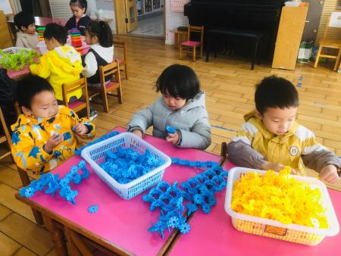 | 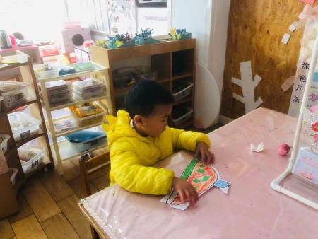 | 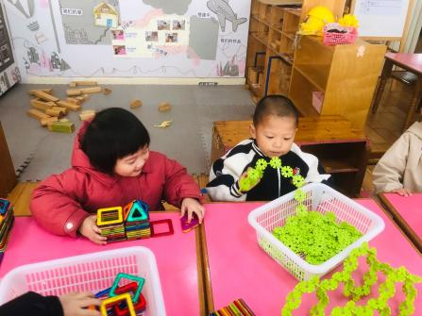
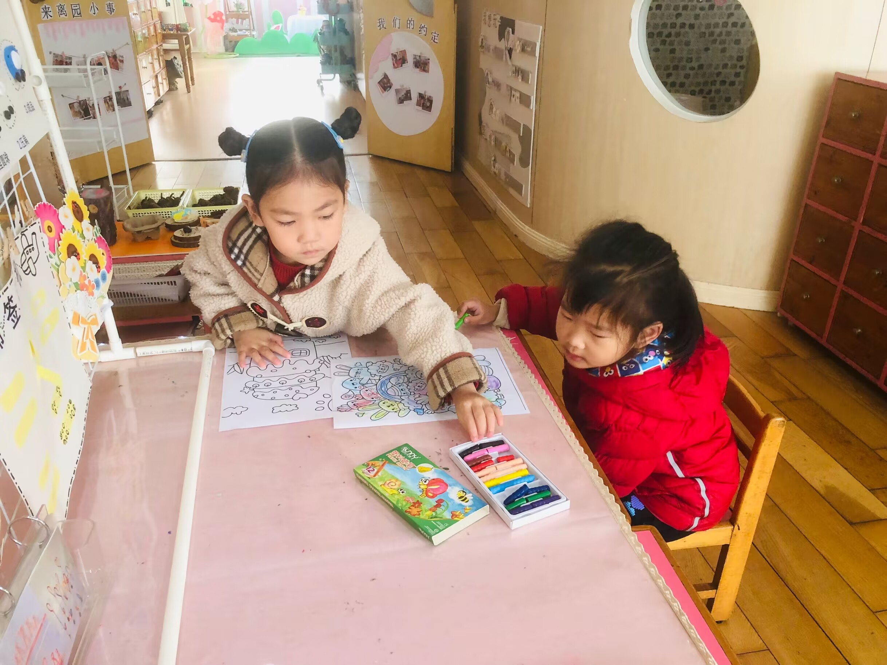 | 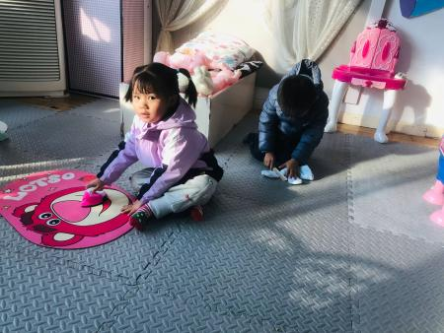 | 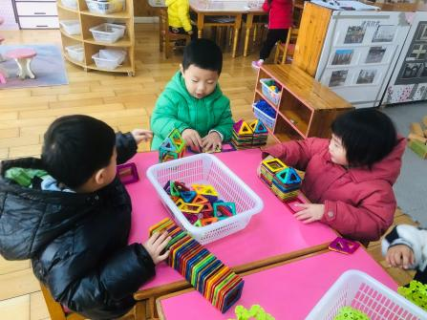
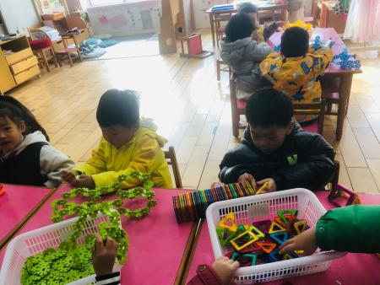 | 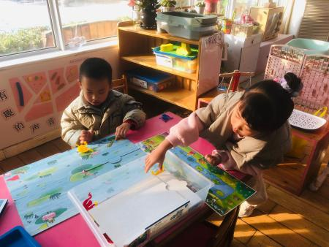 | 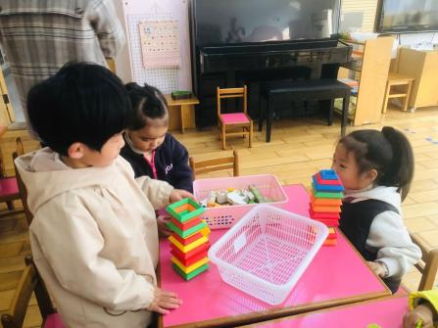

三、集体活动《绘本：鼠小弟吃苹果》
小班的孩子喜欢听故事，他们对可爱的动物形象容易产生亲近感，，能理解简单的故事情节，但在语言表达方面语句表达不够清楚、完整，部分孩子比较胆小，羞于表达，需要正确的引导。
小朋友们都能认真倾听，能积极参与集体活动的小朋友是：赵翊帆、陆钦瀚、罗恩哲、吕秦川、仇思诺、谢意增、周佳毅、吴 律、曹李安、王启轩、楚慕凡、许米诺、黄馨宁、万佳妮、高依诺、杜妍汐、蔡书歆、赵伊凡、李雨佳。

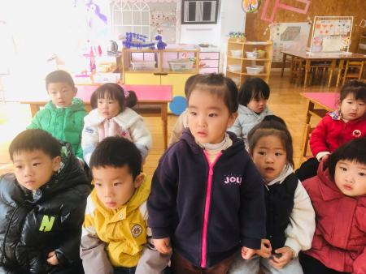 | 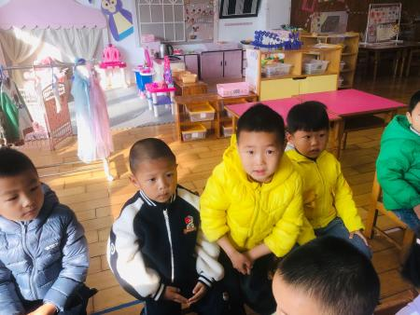 | 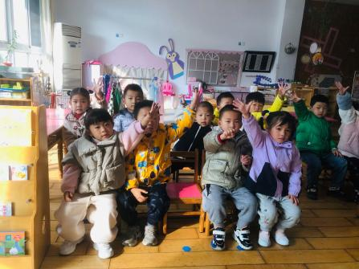

四、户外活动
今天我们户外在木头滑滑梯，能积极参与户外游戏、喝水休息的小朋友是：赵翊帆、陆钦瀚、罗恩哲、吕秦川、仇思诺、谢意增、周佳毅、吴 律、曹李安、王启轩、楚慕凡、许米诺、黄馨宁、万佳妮、高依诺、杜妍汐、蔡书歆、赵伊凡、李雨佳。

五、友情提醒
请大家在家给孩子身上垫一块吸汗巾，再带一块来学校出汗后更换。

